**Ligações químicas**

As **ligações químicas** são as interações que ocorrem entre átomos para se tornarem uma molécula ou substância básica de um composto. Existem três tipos de ligações: **covalentes, metálicas**e**iônicas.**Os átomos buscam, ao realizar uma ligação química, estabilizar-se eletronicamente. Esse processo é explicado pela **teoria do octeto**, que dita que cada átomo, para alcançar estabilidade, precisa ter em sua camada de valência oito elétrons.

**Ligações química e a regra do octeto**

A **busca por estabilidade eletrônica,** que justifica a realização de ligações químicas entre os átomos, é explicada pela [teoria do octeto](https://brasilescola.uol.com.br/quimica/teoria-octeto.htm). Proposta por Newton Lewis, essa teoria afirma que a interação atômica acontece para que cada elemento adquira a estabilidade de um gás nobre, ou seja, **oito elétrons na**[**camada de valência**](https://brasilescola.uol.com.br/quimica/camada-valencia.htm).

Para isso, o elemento **doa, recebe ou compartilha** elétrons da sua camada mais externa, realizando, portanto, ligações químicas de caráter iônico, covalente ou metálico. Os [gases nobres](https://brasilescola.uol.com.br/quimica/gases-nobres.htm) são os únicos átomos que já possuem oito elétrons na sua camada mais externa e é por isso que pouco reagem com outros elementos.

**Veja** **também**: [Regras de distribuição eletrônica: como fazer?](https://brasilescola.uol.com.br/quimica/regras-distribuicao-eletronica.htm)

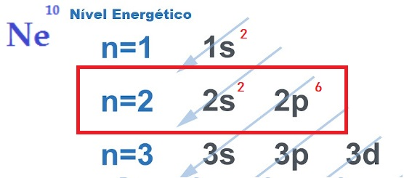Distribuição eletrônica do neônio (gás nobre) com evidência à camada de valência, que possui oito elétrons.

**Tipos de ligações químicas**

Para obter os oito elétrons na camada de valência como previsto na regra do octeto, os átomos estabelecem ligações entre si, que variam de acordo com a necessidade de doar, receber ou compartilhar elétrons e também com a natureza dos átomos ligantes.

**Ligações iônicas**

Também conhecidas com **ligações eletrovalentes ou heteropolares**, acontecem entre [metais](https://brasilescola.uol.com.br/quimica/metais.htm) e elementos muito eletronegativos (ametais e hidrogênio). Nesse tipo de ligação,**os metais tendem a perder elétrons,** transformando-se em cátions (íons positivos), **e os ametais e o hidrogênio ganham elétrons,** tornando-se ânions (íons negativos).

Os [compostos iônicos](https://brasilescola.uol.com.br/quimica/compostos-ionicos-definicao-caracteristicas-principais.htm) são duros e quebradiços, possuem alto ponto de ebulição e conduzem [corrente elétrica](https://brasilescola.uol.com.br/fisica/corrente-eletrica.htm)quando estão no estado líquido ou diluídos em água.

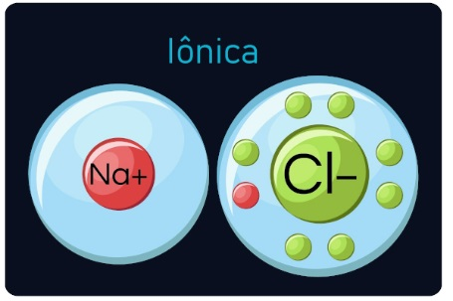

Ligação iônica entre o sódio (Na+) e o cloro (Cl-) na qual o sódio doa um elétron para o cloro.

**Observação:**Fique atento ao fato de que o átomo que ganha elétrons vai se tornar um íon com sinal negativo e que o átomo que perde elétrons fica com sinal positivo.

Exemplos de substâncias iônicas:

Bicarbonato (HCO3-);

Amônio (NH4+);

Sulfato (SO4-).

Para saber mais detalhes sobre esse tipo de ligação química, acesse o nosso texto: [ligações iônicas](https://brasilescola.uol.com.br/quimica/ligacoes-ionicas.htm).

**Ligações covalentes**

As [ligações covalentes](https://brasilescola.uol.com.br/quimica/ligacoes-covalentes.htm) acontecem pelo **compartilhamento de elétrons**. Em virtude da baixa diferença de eletronegatividade entres os elementos ligantes, eles não doam ou recebem elétrons, mas **compartilham pares eletrônicos** para assim ficarem estáveis de acordo com a regra do octeto. Esse tipo de ligação é muito recorrente nos elementos simples, como Cl2, H2, O2, e também nas cadeias carbônicas. A diferença de [eletronegatividade](https://brasilescola.uol.com.br/quimica/eletronegatividade.htm) entre os ligantes determina se a ligação é polar ou apolar.

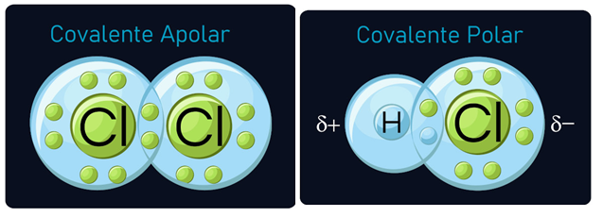

Duas moléculas realizando ligação covalente. A primeira (Cl2)éum composto simples apolar, e a segunda (Hcl), uma molécula polar .

**Ligação covalente dativa**

Também chamada de**ligação covalente coordenada, ligação semipolar, dativa ou coordenada,**ela é muito semelhante à ligação covalente, o que difere as duas é que um dos átomos da ligação dativa é responsável por compartilhar dois elétrons. Nesse tipo de ligação, que **ocorre artificialmente**, a molécula adquire as mesmas características de uma molécula proveniente de uma ligação covalente espontânea.

**Ligações metálicas**

**Esse tipo de ligação acontece entre metais**, que englobam os elementos da família 1A (metais alcalinos), 2A (metais alcalinoterrosos) e os metais de transição (bloco B da tabela periódica – grupo 3 ao 12), formando o que chamamos de [ligas metálicas](https://brasilescola.uol.com.br/quimica/ligas-metalicas.htm). A característica diferencial em relação aos demais tipos de ligação é a **movimentação dos elétrons**, o que explica o fato de os materiais metálicos, no estado sólido, serem ótimos condutores elétricos e térmicos. Além disso, as ligas metálicas possuem alto ponto de fusão e ebulição, ductilidade, maleabilidade e brilho.

São exemplos de ligas metálicas:

aço: ferro (Fe) e carbono C;

bronze: cobre (Cu) + estanho (Sn);

latão: cobre (Cu) + zinco (Zn);

ouro: ouro (Au) + cobre (Cu) ou prata (Ag).

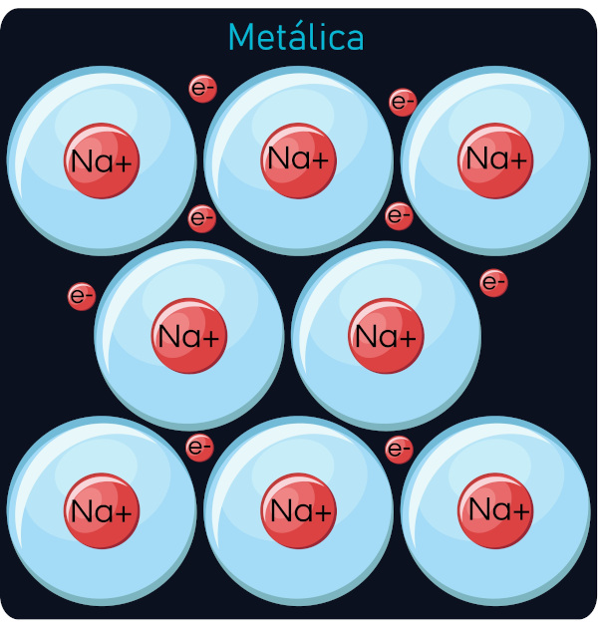

Representação molécular de sódio metálico.

**Resumo**

* **Ligações químicas:** interação entre átomos que buscam estabilidade eletrônica.
* **Tipos de ligações:** iônicas, covalentes e metálicas.
* **Regra do octeto:** define que, para o átomo ficar estável, ele deve ter em sua camada de valência oito elétrons.

**Exercícios resolvidos**

**Questão 1**- (Mackenzie-SP) Para que átomos de enxofre e potássio adquiram configuração eletrônica igual à de um gás nobre, é necessário que:

(Dados: número atômico S = 16; K = 19).

a) o enxofre receba 2 elétrons e que o potássio receba 7 elétrons.

b) o enxofre ceda 6 elétrons e que o potássio receba 7 elétrons.

c) o enxofre ceda 2 elétrons e que o potássio ceda 1 elétron.

d) o enxofre receba 6 elétrons e que o potássio ceda 1 elétron.

e) o enxofre receba 2 elétrons e que o potássio ceda 1 elétron.

**Questão 2**- (UFF) O leite materno é um alimento rico em substâncias orgânicas, tais como proteínas, gorduras e açúcares, e substâncias minerais como, por exemplo, o fosfato de cálcio. Esses compostos orgânicos têm como característica principal as ligações covalentes na formação de suas moléculas, enquanto o mineral apresenta também ligação iônica. Assinale a alternativa que apresenta corretamente os conceitos de ligações covalente e iônica, respectivamente:

a) A ligação covalente só ocorre nos compostos orgânicos.

b) A ligação covalente se faz por transferência de elétrons, e a ligação iônica, pelo compartilhamento de elétrons com spins opostos.

c) A ligação covalente se faz por atração de cargas entre átomos, e a ligação iônica, por separação de cargas.

d) A ligação covalente se faz por união de átomos em moléculas, e a ligação iônica, por união de átomos em complexos químicos.

e) A ligação covalente se faz pelo compartilhamento de elétrons, e a ligação iônica, por transferência de elétrons.

**Questão 3**- (PUC-MG) Analise a tabela, que mostra propriedades de três substâncias, X, Y e Z, em condições ambientes.

|  |  |  |  |
| --- | --- | --- | --- |
| **Substância** | **Temperatura de fusão (c°)** | **Condutibilidade elétrica** | **Solubilidade na água** |
| x | 146 | nehuma | solúvel |
| y | 1600 | elevada | insolúvel |
| z | 800 | só fundido ou dissolvido na água | solúvel |

Considerando-se essas informações, é CORRETO afirmar que as substâncias X, Y e Z são, respectivamente:

a) iônica, metálica, molecular.

b) molecular, iônica, metálica.

c) molecular, metálica, iônica.

d) iônica, molecular, metálica.